Министерство образования и науки Нижегородской области

Государственное бюджетное профессиональное образовательное учреждение «Нижегородский Губернский колледж»

Допущен к защите:

преподаватель

____________ Е.А. Романова

«26» декабря 2023 г.

**ОТЧЕТ**

**ПО ПРОИЗВОДСТВЕННОЙ ПРАКТИКЕ**

ПМ.11 Разработка, администрирование и защита БД

Руководитель

от предприятия: __________Синичкина Е.В. 26.12.2023г.

Студент: _______________Чернов С.В. 26.12.2023г.

Специальность, группа: 09.02.07, 33П

Нижний Новгород

2023г.

**СОДЕРЖАНИЕ**

ВВЕДЕНИЕ 3

1. АНАЛИЗ ПРЕДМЕТНОЙ ОБЛАСТИ 5

1.1 Анализ структуры и деятельности предприятия 5

1.2 Анализ программного обеспечения и технического оснащения предприятия 6

1.3 Анализ современных средств разработки баз данных 7

1.4 Безопасность и администрирование баз данных 9

2. Проектирование и разработка базы данных 11

2.1 Проектирование базы данных 11

2.2 Разработка базы данных 13

2.2.1 Создание перечислений 14

2.2.2 Создание справочников 15

2.2.3 Создание документов 20

2.2.4 Создание регистров 27

2.2.5 Создание отчётов 31

2.2.6 Создание ролей и оформление системы 33

2.3 Внедрение и реализация базы данных 34

ЗАКЛЮЧЕНИЕ 36

СПИСОК ИСПОЛЬЗОВАННЫХ ИСТОЧНИКОВ И ЛИТЕРАТУРЫ 37

ПРИЛОЖЕНИЕ А 39

ПРИЛОЖЕНИЕ Б 40

ПРИЛОЖЕНИЕ В 41

# **ВВЕДЕНИЕ**

Производственная практика по ПМ.11 «Разработка, администрирование и защита баз данных» проходящая в организации ООО «Апрель ИТ проект», предоставляет возможность применить знания, полученные в ходе обучения и учебной практики в реальном производственном процессе, а именно выполнения задач, поставленных руководителем практики от предприятия.

Целью производственной практики является, вышеупомянутое, применение знаний на практике посредством создания продукта необходимого предприятию, который будет автоматизировать или полу автоматизировать работу с большим количеством данных предприятия.

Установленная цель при выполнении, решает соответствующую цели проблему, которой, в данном случае, является создание шаблонного варианта конфигурации с соблюдением требований заказчика.

Практическим результатом выполнения задания производственной практики является шаблонный вариант конфигурации программы «1С: Предприятие» «Поликлиника», созданный для дальнейшей доработки другими, более опытными разработчиками указанной сферы программирования.

«1С: Предприятие» — это мощная и широко распространенная система автоматизации учета и управления предприятием. Она предоставляет широкий спектр возможностей для эффективного ведения финансового и операционного учета, управления складскими запасами, зарплатным и кадровым учетом, а также создания отчетов и аналитики.

Для достижения цели были выполнены следующие задачи:

* Изучить и повторить принципы работы программы 1С;
* Получить требования к конфигурации;
* Изучить план структуры конфигурации 1С;
* Прослушать инструктажи по работе с программой 1С;
* Создать необходимую структуру конфигурации;
* Пройти сертификацию у руководителя практики;
* Провести защиту презентации продукта.

При достижении цели были обнаружены и решены проблемы, связанные с совместимостью 1С предприятия с старыми версиями и неявным определением типов данных при разработке.

При учёте выявленных проблем, обозначенные задачи были выполнены, в соответствии с чем была и достигнута конечная цель производственной практики.

1. **АНАЛИЗ ПРЕДМЕТНОЙ ОБЛАСТИ**
   1. **Анализ структуры и деятельности предприятия**

В рыболовной фирме фиксируется каждый выход на рыбную ловлю. Для создания записи необходимо указать тип судна, дату и время выхода на ловлю, дату и время возвращения, команду, место ловли и улов. Необходимо фиксировать каждого члена команды, каждый вид рыбы, а также места, на которых проходила рыбная ловля и дать им рейтинговую оценку.

Предприятием, на котором проходила производственная практика, является компания разработки типовых решений для бизнеса на платформе «1С:Предприятие» ООО «Апрель ИТ проект».

Основными направлениями деятельность предприятия являются:

1. Продажа программ 1С и отраслевых решений (для производственных, торговых, строительных, сельскохозяйственных, автотранспортных предприятий, бюджетных, образовательных учреждений, розничной торговли, автосалонов); их внедрение и сопровождение - консультации, обследование, диагностика бизнес-процессов, разработка системы под специфику предприятия, внедрение "под ключ", регулярное информационное, технологическое и методическое сопровождение;
2. Консультирование в области управления, бухгалтерского учета и налогообложения;
3. Автоматизация производственных предприятий с помощью «1С:ERP» и отраслевых решений на его основе по проектной технологии;
4. Разработка собственных отраслевых решений на платформе «1С:Предприятие 8» (для производственных и транспортных компаний, бюджетных учреждений и др.);
5. Ремонт компьютеров и компьютерного оборудования;
6. Проведение семинаров и тренингов для руководителей и различных специалистов;
7. Обучение пользователей в центре сертифицированного обучения "1С" и на собственных семинарах-практикумах;

Организационная структура начинается с генерального директора компании, которому подчинены все области предприятия, включая начальство указанных областей: коммерческий директор, исполнительный директор и директор по продажам и сопровождению.

У коммерческого директора в подчинении служба управления ресурсами под управлением офис-менеджера, служба качества с менеджером и аудитором по качеству в подчинении директора по качеству, отдел логистики с специалистами ОЛ, учебный центр с его руководителями и персоналом, отдел продаж с его руководителем и подчинёнными.

Исполнительный директор возглавляет департамент EPR-решений. В его находятся директор указанного департамента. Директору департамента ERP решений подчиняются администратор данного департамента, менеджер проекта, руководитель проекта, программисты (по категориям), маркетологи (по категориям), отдел корпоративных продаж, включающий в себя руководителя, менеджера по работе с корпоративными клиентами, отдел ИТ и бухгалтерия с своими управляющими органами, подчинённые вышеупомянутым людям.

Директор по продажам и сопровождению возглавляет отдел маркетинга, службу управления персоналом, отдел автоматизации, отдел ИТС и линию с консультации с своими управляющими органами.

Более подробную структуру можно увидеть на рисунке «Рисунок А1» в приложении «Приложение А».

Внутренним подразделением, в котором происходила учебная практика является отдел учебного центра 1С.

* 1. **Анализ программного обеспечения и технического оснащения предприятия**

Для решения задач, поставленных на предприятии, использовались компьютеры со следующими характеристиками:

1. Процессор: Intel(R) Pentium(R) CPU G2020 2.90GHz с встроенными видеоадаптером;
2. ОЗУ: 4 Гб – неизвестный производитель;
3. SSD: 112 Гб – неизвестный производитель.

Программное обеспечение (наименование и требования к технической составляющей):

1. Windows 10 Pro (Процессор: не менее 1 ГГц или SoC; ОЗУ: 1 ГБ для 32-разрядной системы или 2 ГБ для 64-разрядной системы; Место на жестком диске:16 ГБ для 32-разрядной ОС или 20 ГБ для 64-разрядной ОС);
2. 1С:Предприятие (Процессор Intel Pentium IV/Xeon 2,4 ГГц и выше; Оперативная память 2 Гбайт и выше; Жесткий диск 40Гб и выше).

Совокупность программного и технического обеспечения удовлетворяет необходимым требованиям для решения поставленной задачи, поскольку техническая составляющая соответствует требованиям программной части.

* 1. **Анализ современных средств разработки баз данных**

Средств для разработки баз данных на данный момент довольно большое количество, но среди них удаётся выделить 1С:Предприятие, поскольку оно является одной из самых популярных и востребованных программных систем в российском бизнесе. Ее актуальность определяется следующими факторами:

1. Интеграция с бухгалтерией и управленческим учетом: 1C:Предприятие предлагает широкие возможности для автоматизации бухгалтерского и управленческого учета. Интеграция базы данных с главной бухгалтерией позволяет оперативно получать отчетность и проводить анализ финансового состояния предприятия;
2. Гибкость и настраиваемость: 1C:Предприятие предлагает гибкий инструментарий для настройки и адаптации системы под конкретные потребности предприятия. Это позволяет внедрить систему, учитывая особенности бизнес-процессов и специфику работы компании;
3. Широкий функционал: 1C:Предприятие предлагает широкий набор функций для автоматизации различных сфер деятельности предприятия - от учета и финансов до кадрового делопроизводства и складского учета;
4. Удобный интерфейс и простота использования: 1C:Предприятие имеет интуитивно понятный интерфейс, который упрощает работу пользователей с системой. Это позволяет быстро освоить систему и повысить эффективность работы сотрудников;
5. Поддержка и обновления: Компания 1С предлагает постоянную поддержку и регулярные обновления для своей системы. Это гарантирует безопасность и актуальность программного обеспечения, а также возможность быстрого реагирования на изменения в законодательстве и бизнес-процессах;
6. Масштабируемость: 1C:Предприятие позволяет расширять и изменять функционал системы в зависимости от роста и изменения бизнес-процессов предприятия. Вы можете добавлять новые модули и функции для учета дополнительных аспектов деятельности компании;
7. Аналитика и отчетность: 1C:Предприятие предоставляет широкие возможности для проведения аналитических исследований, составления отчетности и планирования бизнес-процессов. Вы можете получать различные отчеты и аналитические данные для принятия управленческих решений;
8. Возможность интеграции с внешними системами: 1C:Предприятие поддерживает интеграцию с другими системами учета и управления, такими как CRM, электронные торговые площадки, системы управления производством и другие. Это позволяет создать единое информационное пространство для управления всеми аспектами деятельности предприятия;
9. Надежность и безопасность данных: 1C:Предприятие обеспечивает защиту данных и надежное хранение информации. Также система имеет механизмы резервного копирования и восстановления данных в случае сбоев или потери информации.

Учитывая всё вышеперечисленное, можно сказать, что платформа 1C:Предприятие является наилучшим выбором для решения проблемы, обозначенной предприятием.

* 1. **Безопасность и администрирование баз данных**

Цели администрирования БД заключаются в обеспечении надежности, целостности и безопасности данных компании. Администрирование БД включает в себя ряд задач и функций, необходимых для эффективной работы и управления данными.

Задачи администрирования БД включают:

1. Установка и настройка БД: Администратор должен установить и настроить БД в соответствии с требованиями предприятия, определить правильные параметры конфигурации, создать пользователей и роли доступа;
2. Мониторинг и оптимизация производительности: Администратор отвечает за постоянное мониторинг производительности БД, оптимизацию запросов и настройку параметров для обеспечения быстрой и эффективной работы системы;
3. Резервное копирование и восстановление данных: Администратор должен регулярно создавать резервные копии данных и обеспечивать их сохранность. В случае сбоев или потери данных, администратор отвечает за восстановление информации из резервных копий;
4. Управление доступом и защитой данных: Администратор отвечает за управление правами доступа пользователей к БД, настройку ролей и ограничений доступа для защиты конфиденциальности и целостности данных.

В отношении средств защиты информации в БД 1С:Предприятие, система предоставляет следующие возможности:

1. Аутентификация и авторизация: Система обеспечивает возможность аутентификации пользователей и установку различных уровней доступа и прав доступа на основе ролей и пользовательских групп;
2. Шифрование данных: Для обеспечения конфиденциальности информации, 1С:Предприятие поддерживает шифрование данных на уровне БД или отдельных полей, используя различные алгоритмы шифрования;
3. Управление аудитом: Система позволяет администратору вести журналирование и мониторинг действий пользователей, регистрируя изменения данных и предотвращая несанкционированный доступ;
4. Защита от вредоносных программ: 1С:Предприятие предоставляет средства для обнаружения и предотвращения воздействия вредоносных программ на БД, включая антивирусные сканеры и механизмы контроля целостности файлов.

В целом, администрирование БД в 1С:Предприятие направлено на обеспечение безопасности, целостности данных и эффективной работы системы. Это позволяет предприятию уверенно управлять своими данными и информацией.

1. **Проектирование и разработка базы данных**
   1. **Проектирование базы данных**

Перед разработкой конфигурации были получены минимальные требования, которым она должна соответствовать. Данные требования будут описаны далее.

1. При разработке конфигурации необходимо учитывать специфику деятельности каждой компании и на основании этого создать (указаны минимальные требования):

* две подсистемы с картинками;
* четыре – пять справочников различных видов;
* четыре документа (с применением автоматической подстановки и/или пересчета);
* к каждому документу необходимо разработать макет (один из макетов с ячейкой- расчетом (сумма, количество и т. п.);
* перечисление;
* один регистр накопления любого вида;
* пять отчетов для вывода различных данных по заданным условиям (параметрам);
* один регистр сведений (с автоподстановкой цены при необходимости);
* описать возможность создания ролей для разработанной конфигурации (варианты работы).

1. При разработке необходимо соблюдать следующие дополнительные требования:

* перемещение реквизитов на форме и объединение их в группы;
* хотя бы один реквизит с флажком или переключателем;
* условное оформление в документе и отчете;

выгрузка данных в MsExcel из справочника;

* вывод сообщения при начале работы с системой**;**
* настроить командный интерфейс конфигурации;
* настроить раздел «Главное».

Разработка производится по следующей предметной области:

«Необходимо разработать для фармацевтической компании программное решение (конфигурацию), помогающее отслеживать «жизнь» предприятия и облегчить бухгалтерский учёт в создаваемой заказчиком сети поликлиник.

Необходимо вести учёт сотрудников (их основные данные – ФИО, телефон, гендер, дата рождения, должность), посетителей (с основными данными), поставщиков сторонних лекарств и услуг, для обеспечения надёжной работы предприятия.

Так же нужен функционал фиксирования посещения поликлиники, а именно реализация документной отчётность о посещении или вызове на дом - именно запись данных врача и пациента, места осмотра, даты и времени, симптомов и заболеваний, диагноза и предписаний больному.

Стоимость приёма рассчитывается из стоимости потраченных расходников и места приёма + стоимость времени врача по его направлению.»

В соответствии исходя из указанной предметной области была составлена схема базы данных (её можно увидеть на рисунке «Рисунок Б1» в приложении «Приложение Б») из основных таблиц, связанных между собой, из которых в дальнейшем будут созданы либо одноимённые, либо новые объекты конфигурации.

Конфигурация будет включать в себя 7 справочников, основанных на одноимённых таблицах (и их связах с таблицами, выступающими в роли табличной части): «Должности», «Персонал», «Поликлиника», «Поставщик», «Материалы», «Пациенты», «Диагнозы». Справочники «Поликлиника» и «Диагнозы» имеют табличные части реализованные с помощью таблиц «Сотрудники» и «Симптоматика».

По мимо справочников, на основании таблиц и их связей, разработаны такие документы так «Заказ инвентаря» (основание - таблица «Заказ»), «Приём» (основание - таблица «Приём»), «История болезни пациента» (основание - связь таблиц «Приём» и «Пациенты»), «Выписка лекарств» (основание - связь таблиц «Приём», «Пациенты» и «Материалы»). У всех документов есть табличные части. У документа «Заказ инвентаря» табличная часть «Заказы» основывается на таблице «Заказ материалов», у документа «Приём» - табличная часть «Симптомы» основана на таблице «Симптоматика», а табличная часть «Расходники» на таблице «Потраченные материалы». Документ «История болезни пациента» имеет табличную часть «История болезни», которая собирается на основании документа «Приём», указывая чем более и как наблюдался пациент. «Выписка лекарств» имеет табличную часть «Лекарства», основанную на таблице «Материалы».

По мимо таблиц для документов и справочников созданы таблицы для перечислений, такие как «Гендер», «Место приёма», основанные на одноимённых таблицах, и «Стадия болезни» (далее данное перечисление будет называться по-разному) основанное на таблице «Тяжесть заболевания».

Стоит отметить, что при создании конфигурации в указанные объекты будут (при необходимости) добавлены реквизиты «Стоимость» или «Общая стоимость», которые будут высчитываться автоматически. Так же поле «Цена» будет вынесено в виде отдельного объекта как реквизит сведений для определённого объекта.

* 1. **Разработка базы данных**

Как было не раз выше упомянуто, разработка конфигурации или, так называемого, прикладного решения будет происходить с помощью платформы «1С:Предприятие» версии 8 и выше. Далее будет описан процесс создания объектов конфигурации в соответствии с требованиями и графически (с помощью снимков экрана) отображён результат.

Сама разработка началась с того, что были созданы 4 подсистемы с картинками, разделившими конфигурацию визуально на логические блоки (результат – рисунок «Рисунок 1»). Данными подсистемами являются «Приём» - подсистема, включающая в себя всё что связано с фиксированием приёма врача и пациентами, «Бухгалтерия» - подсистема, в которой отслеживается денежная составляющая предприятия, «Врачевание» - подсистема с необходимыми данными для врачей, «Персонал» - подсистема с данными о персонале и должностях.

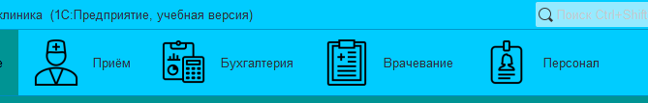

Рисунок 1. Результат разработки подсистем

* + 1. **Создание перечислений**

В начале были созданы необходимые в дальнейшей разработке перечисления, такие как «Гендер», «Тип места приёма» и «Стадии болезни» (результат в дереве конфигурации и данные перечислений отображены на рисунке «Рисунок 2»).

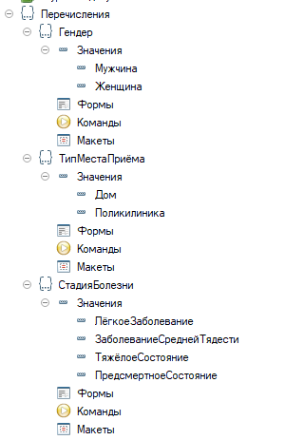

Рисунок 2. Результат создания перечислений

Необходимость создания данных перечислений заключается в том, что на них будет довольно много ссылок при создании других объектов конфигурации.

* + 1. **Создание справочников**

После создания перечислений были созданы справочники, при помощи которых будут разработаны документы.

Стоит сразу отметить, что справочники, при их распределении по подсистемам повторяются, поскольку они логически могут затрагивать несколько аспектов жизни предприятия. Так же данные их заполнения являются просто примером и никакой реальной информации в себе не несут.

Были созданы справочники (результат создания можно увидеть на рисунках с «Рисунок3» по «Рисунок 14»):

Справочник «Должности» - описание должностей на предприятии заказчика. Он имеет предопределённый элемент – «Генеральный директор»;

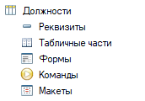

Рисунок 3. Результат создания справочника «Должности» в конфигураторе

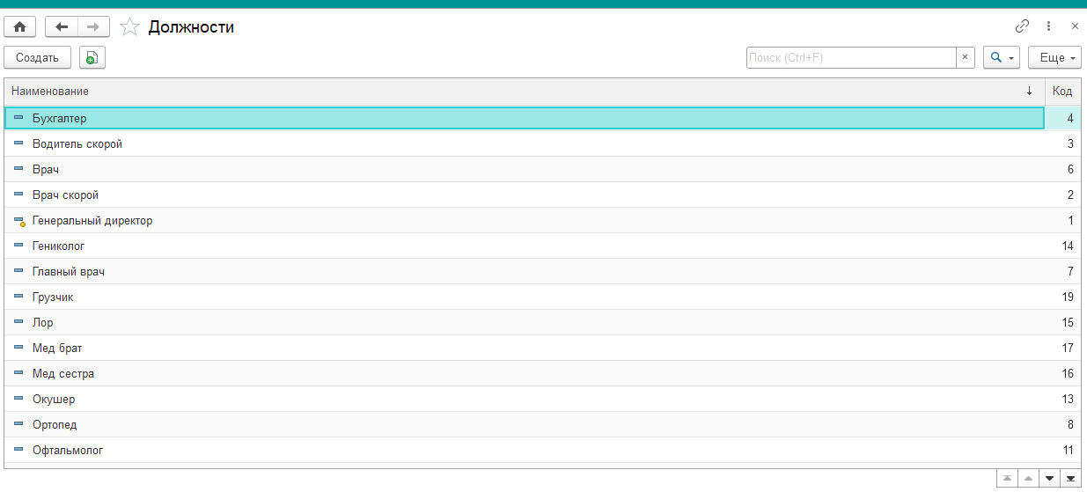

Рисунок 4. Результат создания справочника «Должности» в предприятии

Справочник «Персонал» - отражает сотрудников предприятия;

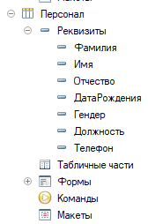

Рисунок 5. Результат создания справочника «Персонал» в конфигураторе

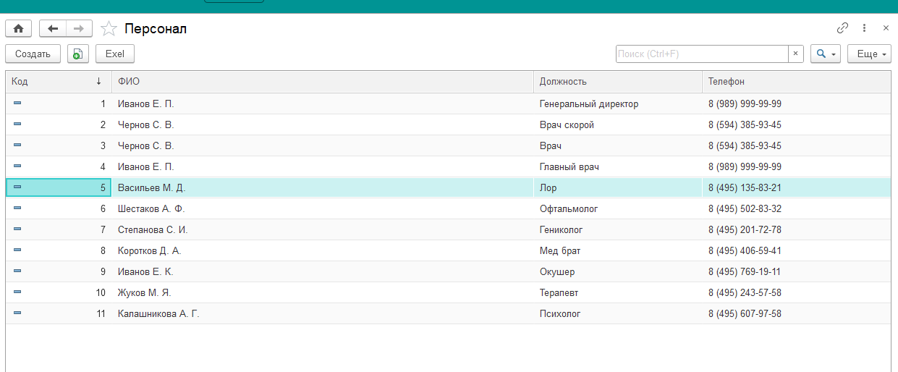

Рисунок 6. Результат создания справочника «Персонал» в предприятии

Справочник «Поликлиника» - отражает данные о поликлиниках, которыми владеет предприятие, с учётом персонала в табличной части;

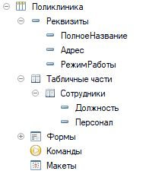

Рисунок 7. Результат создания справочника «Поликлиника» в конфигураторе

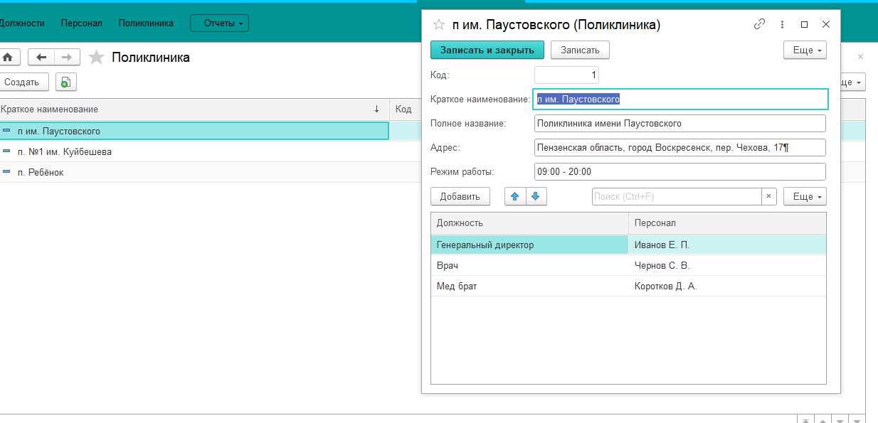

Рисунок 8. Результат создания справочника «Поликлиника» в предприятии

Справочник «Материалы» - справочник отражающий расходники, лекарства и инструменты, которыми пользуются врачи для приёма. Данный справочник иерархический;

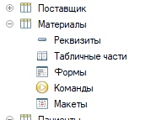

Рисунок 9. Результат создания справочника «Материалы» в конфигураторе

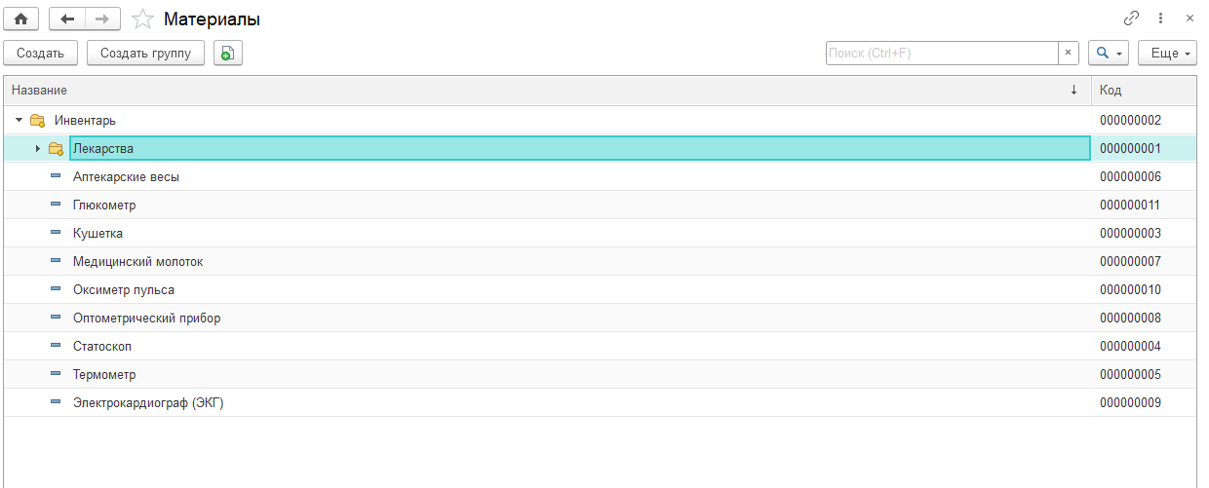

Рисунок 10. Результат создания справочника «Материалы» в предприятии

Справочник «Пациенты» отражает основную базу пациентов;

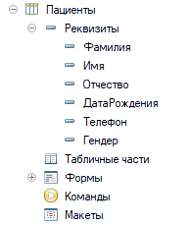

Рисунок 11. Результат создания справочника «Пациенты» в конфигураторе

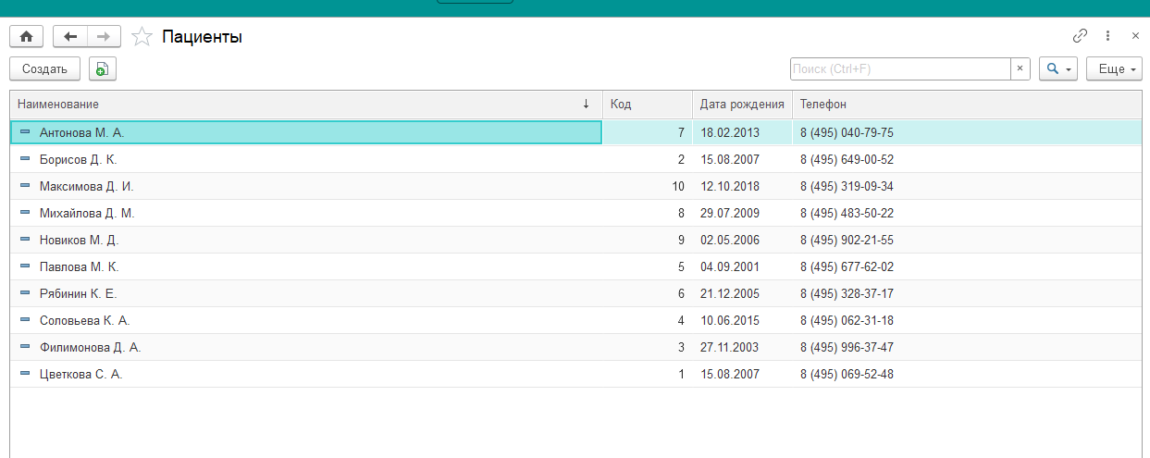

Рисунок 12. Результат создания справочника «Пациенты» в предприятии

Справочник «Диагноз» - справочник, отражающий базу данных диагнозов с их симптоматикой.

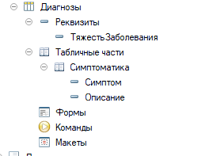

Рисунок 13. Результат создания справочника «Диагноз» в конфигураторе

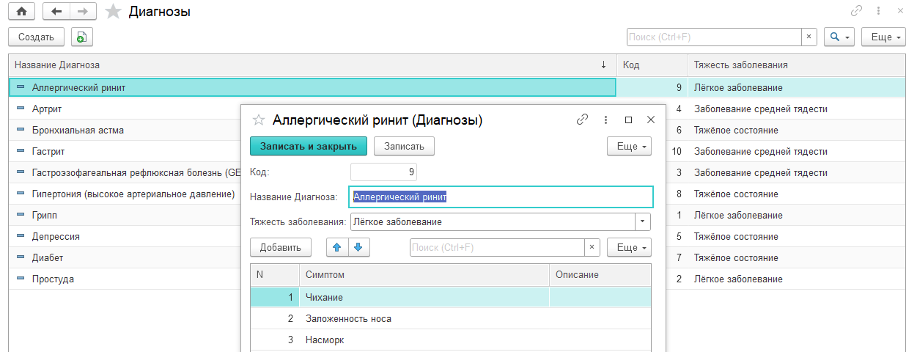

Рисунок 14. Результат создания справочника «Диагноз» в предприятии

В справочниках «Персонал» и «Пациенты» есть автозаполнение наименования путём преобразования реквизитов «Фамилия», «Имя» и «Отчество». Код для данных манипуляций на форме элемента справочника (форма элемента справочника – это графическое представление его записи) находится в приложении «Приложение В» в листинге «Листинг 1. Заполнение ФИО». В дальнейшем любое упоминание листингов с кодом будет являться отсылкой к приложению «Приложение В».

Так же в форму списка справочника «Персонал» (форма списка – форма графического отображения списка созданных элементов объекта конфигурации) была добавлена команда импорта данных в программу Excel (результат – рисунки с «Рисунок 15» по «Рисунок 16», код в листинге «Листинг 2. Код импорта в Excel»).

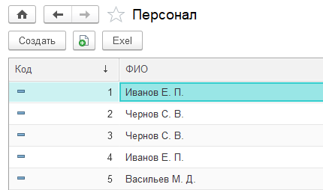

Рисунок 15. Результат создания команды импорта в Excel

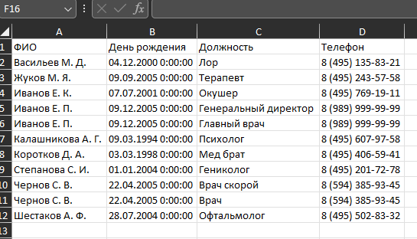

Рисунок 16. Результат создания импорта в Excel

* + 1. **Создание документов**

Основным объектом, вокруг которого строится конфигурация, является документ. Далее будет описано создание документов с различными реквизитам и формами. По мимо этого, у каждого документа был разработан макет печати.

Создание документов описано далее (результат создания можно увидеть на рисунках с «Рисунок 17» по «Рисунок 30»).

Документ «Заказ инвентаря» отражает запросы на заказ инвентаря у определённого поставщика. Стоимость у в табличной части у данного документа рассчитывается автоматически с помощью кода формы (код формы заполнения документа представлен в листинге «Листинг 3. Код форм документов», код макета печати в листинге «Листинг 4. Код макетов печати документов»).

Стоит отметить, что у данного документа в макете идёт авто подсчёт итоговой суммы заказа.

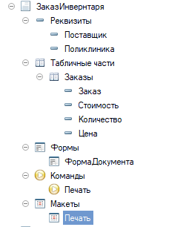

Рисунок 17. Результат создания документа «Заказ инвентаря» в конфигураторе

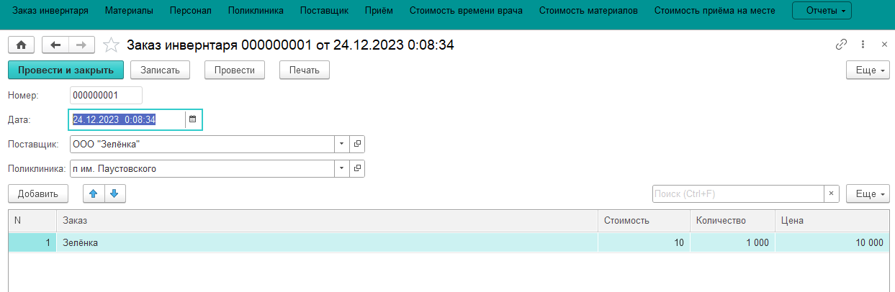

Рисунок 18. Результат создания документа «Заказ инвентаря» в предприятии

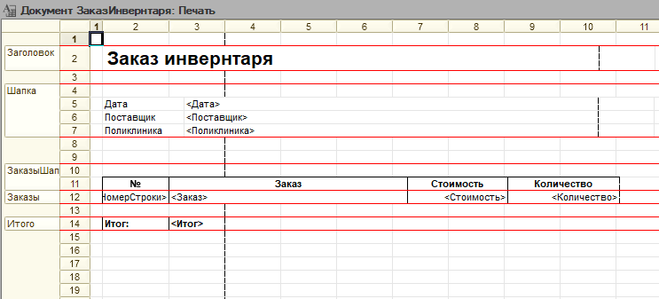

Рисунок 19. Результат создания макета печати документа «Заказ инвентаря» в конфигураторе

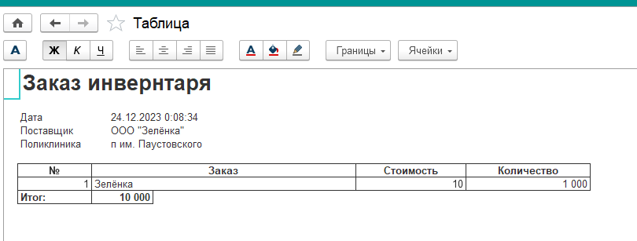

Рисунок 20. Результат создания макета печати документа «Заказ инвентаря» в предприятии

Создание документа «Приём», который фиксирует приёмы у конкретных врачей конкретных пациентов. В табличной части «Симптомы» реквизит обнаружен является булевым значением, поэтому на форме, для его заполнения, надо ставить галочку. Реквизит «Стоимость приёма» рассчитывается формой автоматически, исходя из стоимости и количества отмеченных в табличной части расходников, места приёма, стоимости времени врача конкретной специализации (код формы заполнения документа представлен в листинге «Листинг 3. Код форм документов», код макета печати в листинге «Листинг 4. Код макетов печати документов»).

Так же разделы для заполнения полей на данном документе разделены на группы «Данные» (данные пациента и врача, поля заполнения которых выделены условным оформлением (оно не отображается в заполненном варианте)) и «Лечение» (установленный диагноз и стоимость лечения).

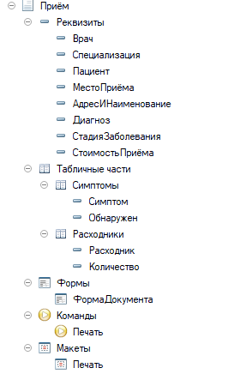

Рисунок 21. Результат создания документа «Приём» в конфигураторе

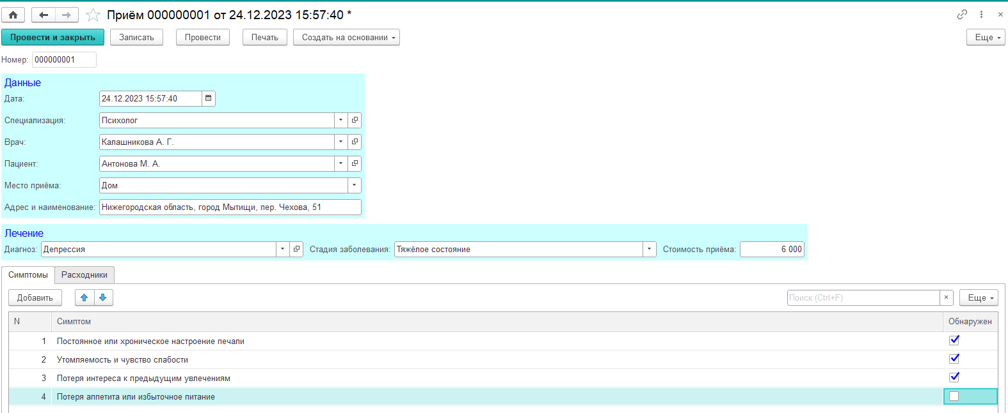

Рисунок 22. Результат создания документа «Приём» в предприятии

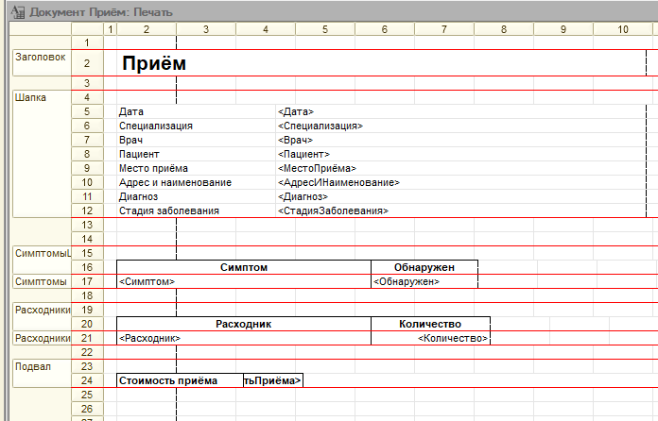

Рисунок 23. Результат создания макета печати документа «Приём» в конфигураторе

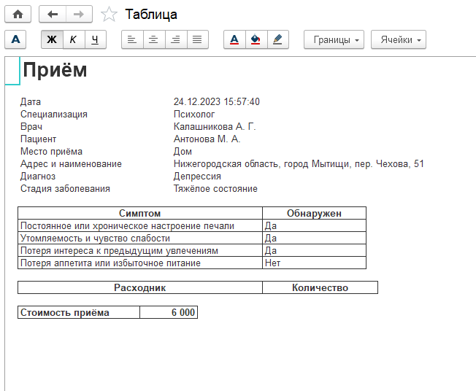

Рисунок 24. Результат создания макета печати документа «Приём» в предприятии

Документ «История болезни пациента» отражает заполнение истории болезни конкретного пациента. Его данные врач может заполнить с помощью функции «На основании» документа «Приём», поэтому у него нет кода формы (код макета печати в листинге «Листинг 4. Код макетов печати документов»).

Поскольку макеты по структуре практически одинаковые, то в дальнейшем показывать их в конфигураторе нет особого смысла, поэтому будет отображён только конечный результат.

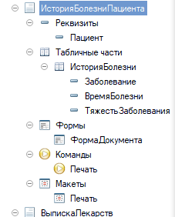

Рисунок 25. Результат создания документа «История болезни пациента» в конфигураторе

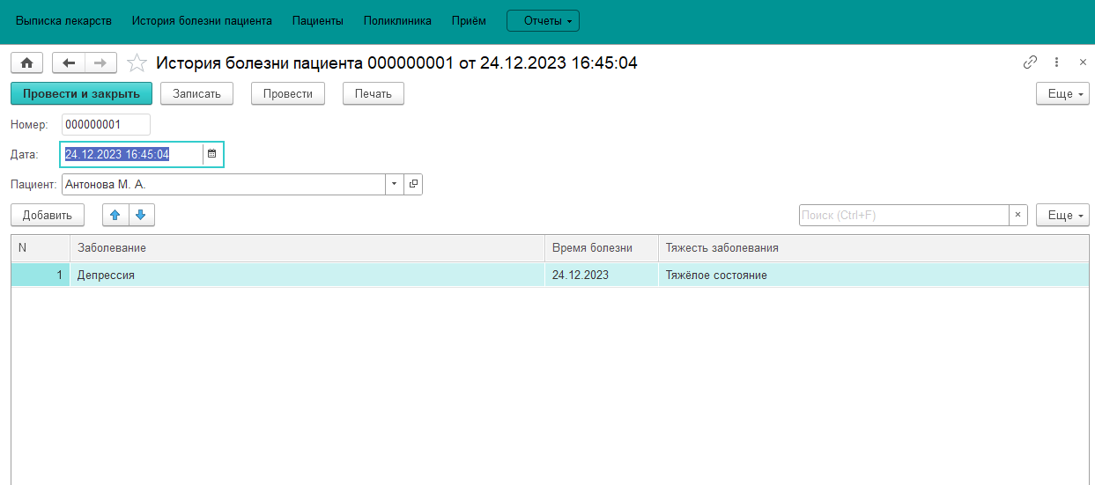

Рисунок 26. Результат создания документа «История болезни пациента» в предприятии

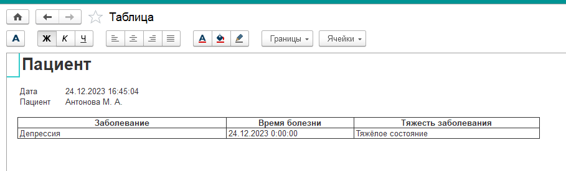

Рисунок 27. Результат создания макета печати документа «История болезни пациента» в предприятии

Документ «Выписка лекарств» фиксирует выписанные врачами лекарства для пациентов в соответствии с поставленным диагнозом. В его форме нет авто подстановок, поскольку врачу может быть необходимо просто выписать лекарство пациенту (код формы заполнения документа представлен в листинге «Листинг 3. Код форм документов», код макета печати в листинге «Листинг 4. Код макетов печати документов»).

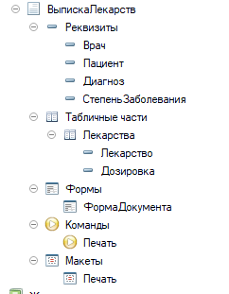

Рисунок 28. Результат создания документа «Выписка лекарств» в конфигураторе

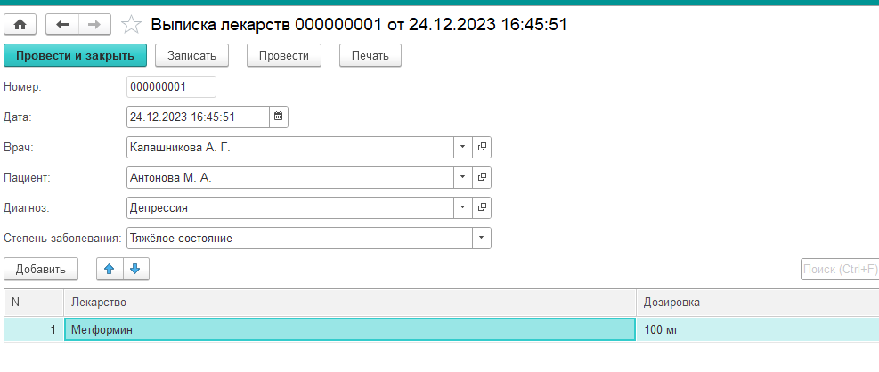

Рисунок 29. Результат создания документа «Выписка лекарств» в предприятии

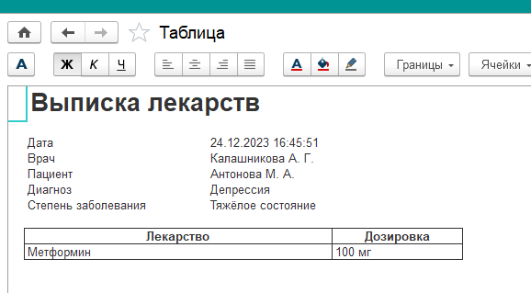

Рисунок 30. Результат создания макета печати документа «Выписка лекарств» в предприятии

* + 1. **Создание регистров**

При создании документов были созданы регистры, по которым происходит дополнительная фиксация события предприятия – проведение документа. Подобных регистров было создано 2 вида: регистр накопления и регистр сведений.

* + - 1. **Создание регистров сведений**

Регистры сведений в данной конфигурации используются для указания цены чего-либо в разрезе какого-то периода (в основном года). Функции вызова таких регистров помещена в общие модули (результат создания общих модулей – рисунок «Рисунок 31», код модулей в листинге «Листинг 5. Код общих модулей») из которых после по передаваемым данным можно получить данные (допустим в форму справочника или документа), а наименования данных регистров говорят об их функционале. Результат создания данных справочников можно увидеть на рисунках с «Рисунок 32» по «Рисунок 37».

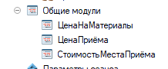

Рисунок 31. Результат создания общих модулей в конфигураторе

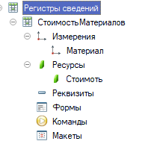

Рисунок 32. Результат создания регистра сведений «Стоимость материалов» в конфигураторе

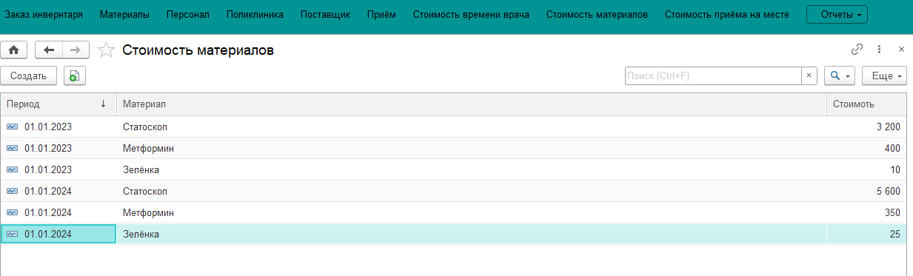

Рисунок 33. Результат создания регистра сведений «Стоимость материалов» в предприятии

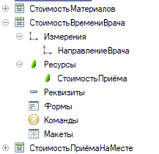

Рисунок 34. Результат создания регистра сведений «Стоимость времени врача» в конфигураторе

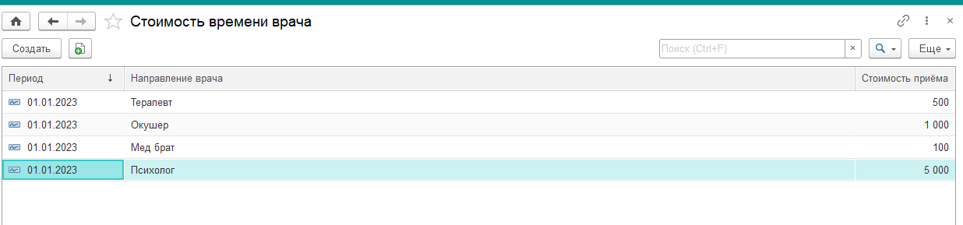

Рисунок 35. Результат создания регистра сведений «Стоимость времени врача» в предприятии

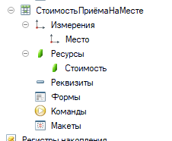

Рисунок 36. Результат создания регистра сведений «Стоимость приёма на месте» в конфигураторе

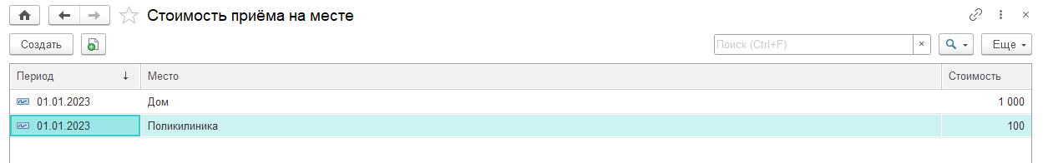

Рисунок 37. Результат создания регистра сведений «Стоимость приёма на месте» в предприятии

* + - 1. **Создание регистров накоплений**

Регистры накопления фиксируют числовые изменения в документе по каким-то реквизитам данного документа. Регистры накопления могут быть 2х видов: остатков и оборотов. Регистры остатков фиксируют изменения, указывая сколько пришло/ушло в виде числа и сколько осталось в определённый момент времени (момент проведения документа), а регистры оборотов просто фиксируют изменения числового значения.

В качестве созданного регистра накопления создан регистр оборотов, фиксирующий проведение документа «Приём» по его данным в качестве параметров регистра (результат создания регистра – рисунок «Рисунок 38» и «Рисунок 39», код регистра накопления – листинг «Листинг 6. Код регистра накопления»)

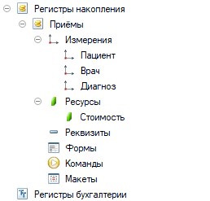

Рисунок 38. Результат создания регистра накопления «Приёмы» в конфигураторе

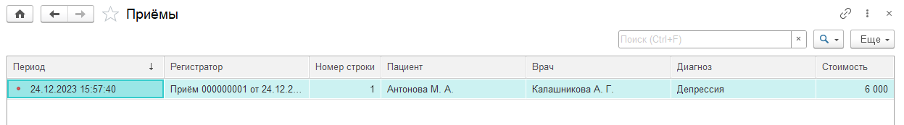

Рисунок 39. Результат создания регистра накопления «Приёмы» в предприятии

* + 1. **Создание отчётов**

Отчёты – объект платформы 1С:Предприятие помогающие выбрать и структурировать необходимые данные из созданных объектов конфигурации. Все описанные дальше отчёты необходимы для более наглядного анализа данных находящихся в базе данных. Результаты создания отчётов представлены на рисунках с «Рисунок 40» по «Рисунок *», код отчётов находится в листинге «Листинг 7. Код отчётов».

Отчёт «Полный список пациентов» показывает все данные пациентов, когда-либо обращавшихся в поликлиники заказчика.

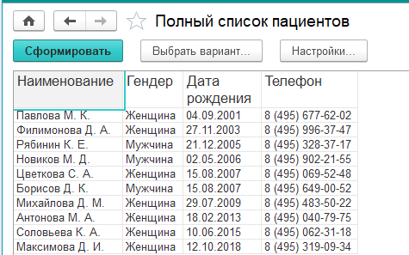

Рисунок 40. Результат создания отчёта «Полный список пациентов» в предприятии

Отчёт «Выписанные лекарства» показывает все лекарства, когда-либо выписанные врачами из поликлиники заказчика.

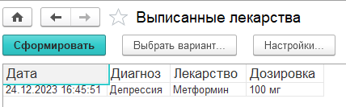

Рисунок 41. Результат создания отчёта «Выписанные лекарства» в предприятии

Отчёт «Стоимость материалов лечения» выводит список материалов и их стоимость.

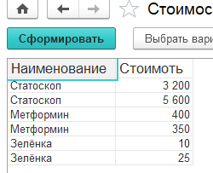

Рисунок 42. Результат создания отчёта «Стоимость материалов лечения» в предприятии

Отчёт «Список приёмов» показывает список приёмов врачей из всех поликлиник заказчика.

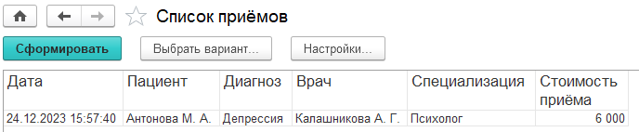

Рисунок 43. Результат создания отчёта «Список приёмов» в предприятии

Отчёт «Список персонала» показывает весь персонал сети поликлиник.

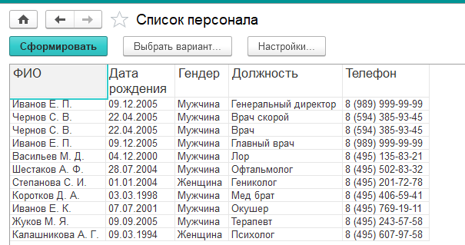

Рисунок 43. Результат создания отчёта «Список персонала» в предприятии

* + 1. **Создание ролей и оформление системы**

После создания вышеописанных объектов конфигурации были созданы роли пользователей и их профили для входа с соответствующими правами (результат – рисунки «Рисунок 44» и «Рисунок *»).

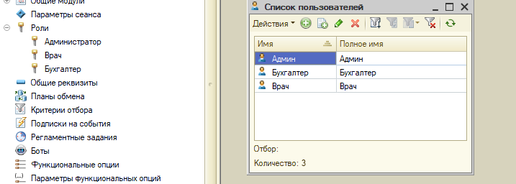

Рисунок 44. Результат создания ролей в конфигураторе

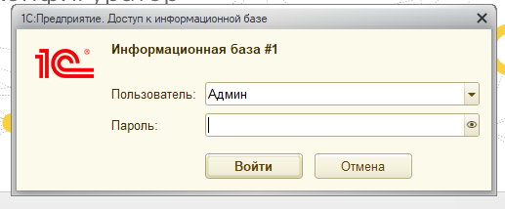

Рисунок 44. Результат создания ролей при запуске предприятия

При входе в систему пользователя встречает приветственное сообщение и главная страница с вкладками первой необходимости и открытым редактором записи документа «Приём». Результат представлен на рисунке «Рисунок 45».

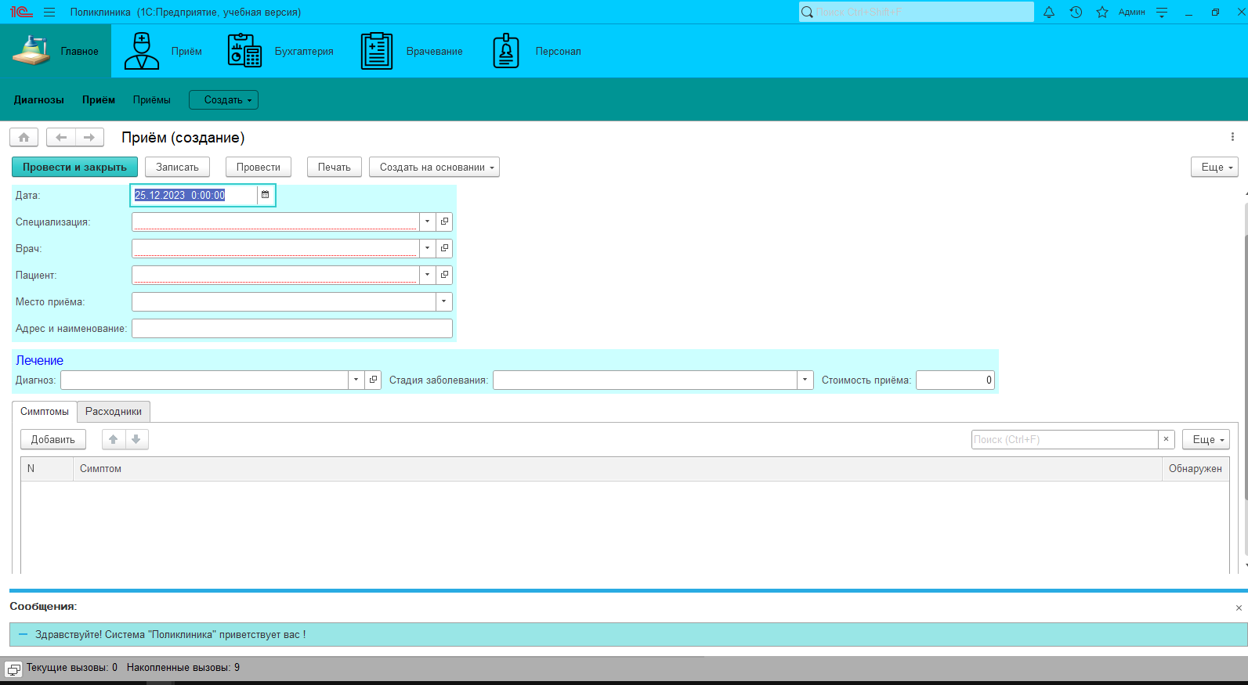

Рисунок 45. Результат оформления предприятия готовой конфигурации

* 1. **Внедрение и реализация базы данных**

Созданная конфигурация является шаблонным вариантом готового программного решения для заказчика. Она облегчит дальнейшую разработку и задаст концепцию доработки и создания функционала под заказчика.

При завершении разработки данной конфигурации более опытными разработчиками она будет перенесена на платформу предприятия с помощью системы импорта на соответствующую техническим требованиям программ аппаратуру с доступом в интернет.

Для использования разработанной конфигурации на данный момент пользователю достаточно войти в систему под своей учётной записью и использовать по назначению (для удовлетворения нужд компании) предоставленный ему функционал, при условии того, что пользователь обладает необходимой квалификацией.

Если же пользователь обнаружит какие-либо неполадки в работе системы, то ему необходимо обратиться к специалисту по данной системе или к её системному администратору для обсуждения проблемы и получения дальнейших инструкций по работе с системой.

В итоге, созданная конфигурация облегчит бухгалтерский учёт, руководство предприятием заказчика.

# **ЗАКЛЮЧЕНИЕ**

Производственная практика по ПМ.11 «Разработка, администрирование и защита баз данных» проходящая в организации ООО «Апрель ИТ проект», предоставляющая возможность применить знания, полученные в ходе обучения и учебной практики в реальном производственном процессе для решения проблемы обозначенной руководителем практики от предприятия была успешно пройдена.

Знания, полученные в ходе обучения, были применены для создания продукта работающего с данными предприятия заказчика, в результате чего получился готовый шаблонный вариант конфигурации программы «1С: Предприятие» «Поликлиника», созданный для дальнейшей доработки другими, более опытными разработчиками указанной сферы программирования.

В ходе практики были выполнены задачи:

* Проработаны принципы работы программы 1С;
* Обработаны требования к конфигурации;
* Изучен план структуры конфигурации 1С;
* Прослушан инструктажи по работе с программой 1С;
* Создана необходимая структура конфигурации;
* Пройдена сертификация у руководителя практики;
* Проведена защита презентации продукта.

А также в ходе решены проблемы, связанные с разработкой, поэтому они не стоят упоминания.

В заключение стоит сказать, что полученный опыт без сомнения будет полезен для дальнейшей профессиональной деятельности в области программирования и конфигурирования на платформе 1С и создания типовых решений баз данных.

# **СПИСОК ИСПОЛЬЗОВАННЫХ ИСТОЧНИКОВ И ЛИТЕРАТУРЫ**

1. М.Г. Радченко, Е.Ю. Хрусталева «1С:Предприятие 8.. Практическое пособие разработчика. Примеры и типовые приемы» издательства «1С-Паблишинг», 2020 (дата обращения 14.12.2023);
2. Официальный сайт 1С - URL: <https://v8.1c.ru/?> (дата обращения 15.12.2023);
3. Обучение 1С - URL: <https://1c-uroki.ru/lessons/kurs1C_1> (дата обращения 15.12.2023);
4. Обучение 1С - URL: <https://koder.by/sample_code_1c.php> (дата обращения 15.12.2023);
5. Обучение 1С - URL: <https://helpf.pro/> (дата обращения 15.12.2023);
6. Форум по 1С - URL: <https://forum.mista.ru/> (дата обращения 15.12.2023);
7. Новости изменений 1С - URL: <https://sovetnik1c.ru/info/articles/> (дата обращения 20.12.2023);
8. Официальный сайт ООО «Апрель ИТ проект» - URL: <https://aprsoft.ru/?ysclid=lqkzc3tcem365672197> (дата обращения 21.12.2023);
9. Полный список документации по 1С - - URL: <https://its.1c.ru/docs/program_documentation/> (дата обращения 22.12.2023);
10. Руководство пользователя 1С - URL: <https://master1c8.ru/wp-content/uploads/2017/01/%D0%A0%D1%83%D0%BA%D0%BE%D0%B2%D0%BE%D0%B4%D1%81%D1%82%D0%B2%D0%BE-%D0%BF%D0%BE%D0%BB%D1%8C%D0%B7%D0%BE%D0%B2%D0%B0%D1%82%D0%B5%D0%BB%D1%8F-83.004.04.pdf?ysclid=lqkzffexvi187602943> (дата обращения 23.12.2023);

# **ПРИЛОЖЕНИЕ А**

**Структура предприятия**

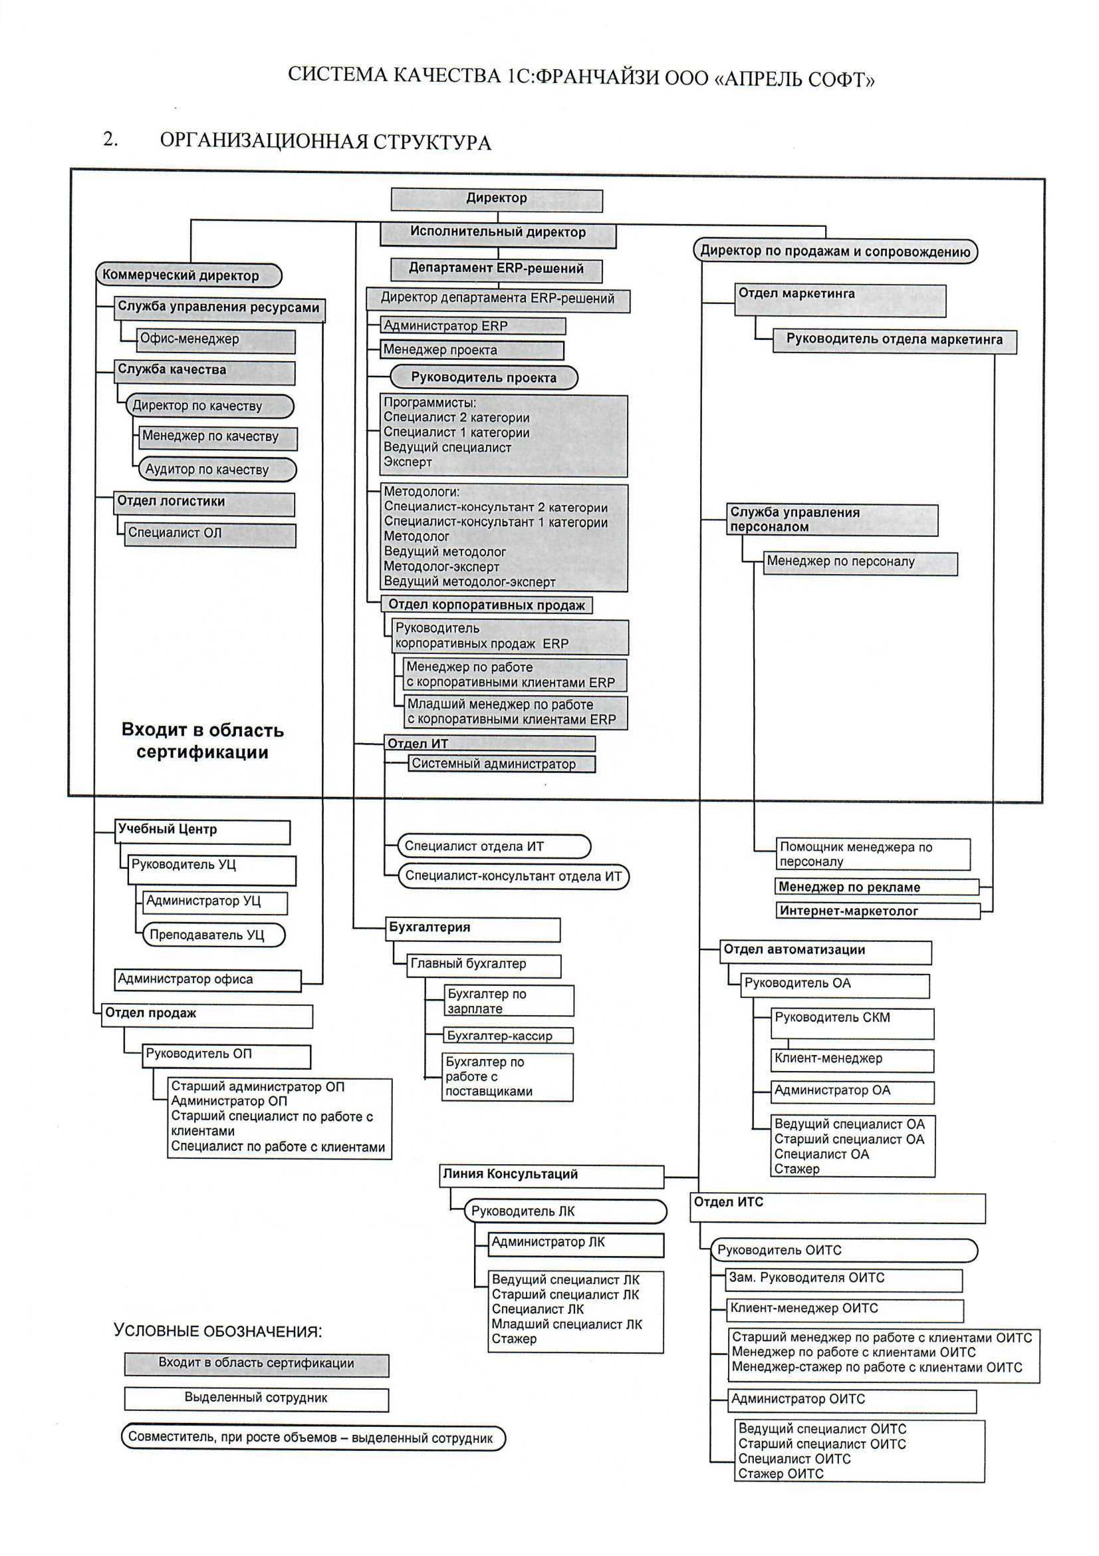

Рисунок 1. Структура предприятия ООО «Апрель ИТ проект»

# **ПРИЛОЖЕНИЕ Б**

**Схема базы данных**

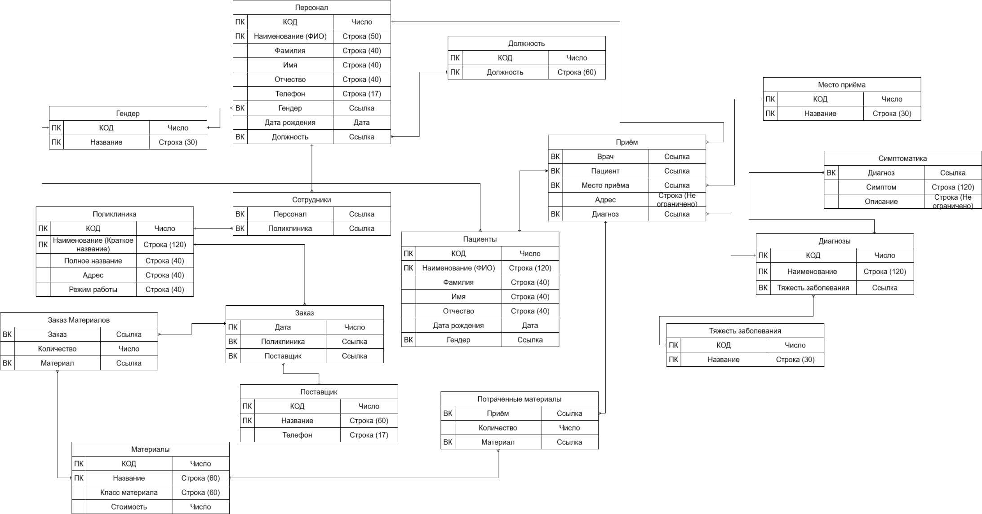

Рисунок 1. Схема разрабатываемой базы данных «Поликлиника»

# 

# **ПРИЛОЖЕНИЕ В**

**Код форм, макетов, общих модулей и менеджеров**

## Листинг 1. Заполнение ФИО

|  |
| --- |
| &НаКлиенте  Процедура ФамилияПриИзменении(Элемент)  Объект.Наименование = "";  Объект.Фамилия = СокрЛП(Объект.Фамилия);  Объект.Наименование = Объект.Фамилия + Объект.Наименование + " "+ Лев(Объект.Имя, 1)+ "." + " "+ Лев(Объект.Отчество, 1)+ ".";  КонецПроцедуры  &НаКлиенте  Процедура ИмяПриИзменении(Элемент)  Объект.Наименование = "";  Объект.Имя = СокрЛП(Объект.Имя);  Объект.Наименование = Объект.Фамилия + Объект.Наименование + " "+ Лев(Объект.Имя, 1)+ "." + " "+ Лев(Объект.Отчество, 1)+ ".";  КонецПроцедуры  &НаКлиенте  Процедура ОтчествоПриИзменении(Элемент)  Объект.Наименование = "";  Объект.Отчество = СокрЛП(Объект.Отчество);  Объект.Наименование = Объект.Фамилия + Объект.Наименование + " "+ Лев(Объект.Имя, 1)+ "." + " "+ Лев(Объект.Отчество, 1)+ ".";  КонецПроцедуры |

## Листинг 2. Код импорта в Excel

|  |
| --- |
| &НаКлиенте  Процедура Exel(Команда)  ExelНаСервере();  КонецПроцедуры  &НаСервере  Процедура ExelНаСервере()  //создаём СОМ объект  Exel = Новый COMОбъект("Excel.Application");  //подтверждение обнаружения  Exel.Visible = Истина;  //путь  Exel.Workbooks.Open ("C:\Отчёты\Очёты");  //заполнение  Справ = Справочники.Персонал;  //Sheets - лист  //Cells - расположение (строки, столбцы)  Exel.Sheets(1).Cells(1,1).Value = "ФИО";  Exel.Sheets(1).Cells(1,2).Value = "День рождения";  Exel.Sheets(1).Cells(1,3).Value = "Должность";  Exel.Sheets(1).Cells(1,4).Value = "Телефон";  //цикл заолпнения  инд = 2;  Выборка = Справ.Выбрать();  Пока Выборка.Следующий() Цикл  ФИО = Выборка.Фамилия + " " +Лев(Выборка.Имя, 1) + ". " + Лев(Выборка.Отчество, 1) + ".";  Exel.Sheets(1).Cells(Число(инд),1).Value = ФИО;  Exel.Sheets(1).Cells(инд,2).Value = Строка(Выборка.ДатаРождения);  Exel.Sheets(1).Cells(инд,3).Value = Строка(Выборка.Должность);  Exel.Sheets(1).Cells(инд,4).Value = Строка(Выборка.Телефон);  инд = инд + 1;  КонецЦикла;    КонецПроцедуры |

## Листинг 3. Код форм документов

|  |
| --- |
| //код формы документа «Заказ инвентаря»  &НаКлиенте  Процедура ЗаказыЗаказПриИзменении(Элемент)  СТЧ = Элементы.Заказы.ТекущиеДанные;  СТЧ.Стоимость = ПолучениеСтроимостиМатериала (Объект.Дата, СТЧ.Заказ);  СТЧ.Количество = 1;  СТЧ.Цена = СТЧ.Стоимость * СТЧ.Количество;  КонецПроцедуры  &НаСервере  Функция ПолучениеСтроимостиМатериала (Дата, Материал)  Возврат ЦенаНаМатериалы.ЦенаМатериалов(Дата,Материал);  КонецФункции  &НаКлиенте  Процедура ЗаказыКоличествоПриИзменении(Элемент)  СТЧ = Элементы.Заказы.ТекущиеДанные;  СТЧ.Цена = СТЧ.Стоимость * СТЧ.Количество;  КонецПроцедуры  // код формы документа «Приём»  &НаКлиенте  Процедура ДиагнозПриИзменении(Элемент)  Объект.СтадияЗаболевания = ПолучитьСтепеньЗаболевания(Объект.Диагноз);  ПолчучениеСимптомовДиагноза(Объект.Диагноз);  КонецПроцедуры  Функция ПолучитьСтепеньЗаболевания (Диагноз)  Возврат Справочники.Диагнозы.НайтиПоНаименованию(Диагноз).ТяжестьЗаболевания;  КонецФункции  Процедура ПолчучениеСимптомовДиагноза(Диагноз)  Симптомы = Справочники.Диагнозы.НайтиПоНаименованию(Диагноз);  Объект.Симптомы.Очистить();  Для инд = 0 ПО Симптомы.Симптоматика.Количество() - 1 Цикл  Объект.Симптомы.Добавить().Симптом = Симптомы.Симптоматика.Получить(инд).Симптом;  КонецЦикла;  КонецПроцедуры  &НаКлиенте  Процедура РасходникиРасходникПриИзменении(Элемент)  ЭТЧ = Элементы.Расходники.ТекущиеДанные;  ОТЧ = Объект.Расходники;  ЭТЧ.Количество = 1;    Если Элементы.Врач.ОтметкаНезаполненного = Ложь И Элементы.МестоПриёма.ОтметкаНезаполненного = Ложь Тогда  Врач = ДолжностьВрача(Объект.Врач);  Объект.СтоимостьПриёма = СтоимостьПриёмаВрача(Объект.Дата,Врач) + ЦенаМеста(Объект.Дата, Объект.МестоПриёма);  ИначеЕсли Элементы.Врач.ОтметкаНезаполненного = Ложь И Элементы.МестоПриёма.ОтметкаНезаполненного = Истина Тогда  Врач = ДолжностьВрача(Объект.Врач);  Объект.СтоимостьПриёма = СтоимостьПриёмаВрача(Объект.Дата,Врач);  ИначеЕсли Элементы.Врач.ОтметкаНезаполненного = Истина И Элементы.МестоПриёма.ОтметкаНезаполненного = Ложь И Элементы.Специализация.ОтметкаНезаполненного = Ложь Тогда  Объект.СтоимостьПриёма = ЦенаМеста(Объект.Дата, Объект.МестоПриёма) + СтоимостьПриёмаВрача(Объект.Дата,Объект.Специализация);  ИначеЕсли Элементы.Врач.ОтметкаНезаполненного = Истина И Элементы.МестоПриёма.ОтметкаНезаполненного = Ложь И Элементы.Специализация.ОтметкаНезаполненного = Истина Тогда  Объект.СтоимостьПриёма = ЦенаМеста(Объект.Дата, Объект.МестоПриёма);  Иначе  Объект.СтоимостьПриёма = 0;  КонецЕсли;        Для инд = 0 ПО ОТЧ.Количество() - 1 Цикл  Объект.СтоимостьПриёма = Объект.СтоимостьПриёма + ОТЧ.Получить(инд).Количество * ЦенаНаМатериалыПриПриёме(Объект.Дата,ОТЧ.Получить(инд).Расходник);  КонецЦикла;    КонецПроцедуры  Функция ДолжностьВрача(Врач)  Возврат Справочники.Персонал.НайтиПоНаименованию(Объект.Врач).Должность;  КонецФункции // ДолжностьВрача()  Функция СтоимостьПриёмаВрача(Дата,Врач)    Возврат ЦенаПриёма.ЦенаПриёмаВрачаСпециальности(Дата,Врач);    КонецФункции // СтоимостьПриёма()  Функция ЦенаНаМатериалыПриПриёме(Дата,Расходник)    Возврат ЦенаНаМатериалы.ЦенаМатериалов(Дата,Расходник);    КонецФункции // СтоимостьПриёма()  Функция ЦенаМеста(Дата, Место)    Возврат СтоимостьМестаПриёма.ЦенаПриёмаВрачаНаМесте(Дата,Место);    КонецФункции // ЦенаМеста()  &НаКлиенте  Процедура ВрачПриИзменении(Элемент)  Если Элементы.Врач.ОтметкаНезаполненного = Ложь И Элементы.МестоПриёма.ОтметкаНезаполненного = Истина Тогда  Врач = ДолжностьВрача(Объект.Врач);  Объект.Специализация = Врач;  Объект.СтоимостьПриёма = СтоимостьПриёмаВрача(Объект.Дата,Врач);  Иначе  Врач = ДолжностьВрача(Объект.Врач);  Объект.Специализация = Врач;  Объект.СтоимостьПриёма = СтоимостьПриёмаВрача(Объект.Дата,Врач) + ЦенаМеста(Объект.Дата, Объект.МестоПриёма);  КонецЕсли;  КонецПроцедуры  &НаКлиенте  Процедура РасходникиКоличествоПриИзменении(Элемент)  ОТЧ = Объект.Расходники;    Если Элементы.Врач.ОтметкаНезаполненного = Истина И Элементы.МестоПриёма.ОтметкаНезаполненного = Ложь Тогда  Врач = ДолжностьВрача(Объект.Врач);  Объект.СтоимостьПриёма = СтоимостьПриёмаВрача(Объект.Дата,Врач) + ЦенаМеста(Объект.Дата, Элементы.МестоПриёма);  ИначеЕсли Элементы.Врач.ОтметкаНезаполненного = Ложь И Элементы.МестоПриёма.ОтметкаНезаполненного = Истина Тогда  Врач = ДолжностьВрача(Объект.Врач);  Объект.СтоимостьПриёма = СтоимостьПриёмаВрача(Объект.Дата,Врач);  ИначеЕсли Элементы.Врач.ОтметкаНезаполненного = Истина И Элементы.МестоПриёма.ОтметкаНезаполненного = Ложь Тогда  Объект.СтоимостьПриёма = ЦенаМеста(Объект.Дата, Элементы.МестоПриёма);  Иначе  Объект.СтоимостьПриёма = 0;  КонецЕсли;      Для инд = 0 ПО ОТЧ.Количество() - 1 Цикл  Объект.СтоимостьПриёма = Объект.СтоимостьПриёма + ОТЧ.Получить(инд).Количество * ЦенаНаМатериалыПриПриёме(Объект.Дата,ОТЧ.Получить(инд).Расходник);  КонецЦикла;  КонецПроцедуры  &НаКлиенте  Процедура МестоПриёмаПриИзменении(Элемент)  Если Элементы.Врач.ОтметкаНезаполненного = Истина И Элементы.МестоПриёма.ОтметкаНезаполненного = Ложь И Элементы.Специализация.ОтметкаНезаполненного = Ложь Тогда  Объект.СтоимостьПриёма = ЦенаМеста(Объект.Дата, Объект.МестоПриёма) + СтоимостьПриёмаВрача(Объект.Дата,Объект.Специализация);  ИначеЕсли Элементы.Врач.ОтметкаНезаполненного = Ложь И Элементы.МестоПриёма.ОтметкаНезаполненного = Ложь И Элементы.Специализация.ОтметкаНезаполненного = Ложь Тогда  Врач = ДолжностьВрача(Объект.Врач);  Объект.СтоимостьПриёма = СтоимостьПриёмаВрача(Объект.Дата,Врач) + ЦенаМеста(Объект.Дата, Объект.МестоПриёма);  Иначе  Объект.СтоимостьПриёма = ЦенаМеста(Объект.Дата, Объект.МестоПриёма);  КонецЕсли;  КонецПроцедуры  &НаКлиенте  Процедура СпециализацияПриИзменении(Элемент)  Объект.СтоимостьПриёма = СтоимостьПриёмаВрача(Объект.Дата,Объект.Специализация);  КонецПроцедуры  //код формы документа «Выписка лекарств»  &НаКлиенте  Процедура ДиагнозПриИзменении(Элемент)  Объект.СтепеньЗаболевания = ПолучитьСтепеньЗаболевания(Объект.Диагноз);  КонецПроцедуры  Функция ПолучитьСтепеньЗаболевания (Диагноз)  Возврат Справочники.Диагнозы.НайтиПоНаименованию(Диагноз).ТяжестьЗаболевания;  КонецФункции |

## Листинг 4. Код макетов печати документов

|  |
| --- |
| //код макета печати документа «Заказ инвентаря»  //с подсчётом конечной стоимости  Процедура Печать(ТабДок, Ссылка) Экспорт  //{{_КОНСТРУКТОР_ПЕЧАТИ(Печать)  Макет = Документы.ЗаказИнвернтаря.ПолучитьМакет("Печать");  Запрос = Новый Запрос;  Запрос.Текст =  "ВЫБРАТЬ  | ЗаказИнвернтаря.Дата,  | ЗаказИнвернтаря.Поликлиника,  | ЗаказИнвернтаря.Поставщик,  | ЗаказИнвернтаря.Заказы.(  | НомерСтроки,  | Заказ,  | Стоимость,  | Количество  | )  |ИЗ  | Документ.ЗаказИнвернтаря КАК ЗаказИнвернтаря  |ГДЕ  | ЗаказИнвернтаря.Ссылка В (&Ссылка)";  Запрос.Параметры.Вставить("Ссылка", Ссылка);  Выборка = Запрос.Выполнить().Выбрать();  ОбластьЗаголовок = Макет.ПолучитьОбласть("Заголовок");  Шапка = Макет.ПолучитьОбласть("Шапка");  ОбластьЗаказыШапка = Макет.ПолучитьОбласть("ЗаказыШапка");  ОбластьЗаказы = Макет.ПолучитьОбласть("Заказы");      ОбластьИтог = Макет.ПолучитьОбласть("Итого");  ТабДок.Очистить();        ВставлятьРазделительСтраниц = Ложь;  Пока Выборка.Следующий() Цикл  Если ВставлятьРазделительСтраниц Тогда  ТабДок.ВывестиГоризонтальныйРазделительСтраниц();  КонецЕсли;  ТабДок.Вывести(ОбластьЗаголовок);  Шапка.Параметры.Заполнить(Выборка);  ТабДок.Вывести(Шапка, Выборка.Уровень());  ТабДок.Вывести(ОбластьЗаказыШапка);  ВыборкаЗаказы = Выборка.Заказы.Выбрать();    итог = 0;  Пока ВыборкаЗаказы.Следующий() Цикл  ОбластьЗаказы.Параметры.Заполнить(ВыборкаЗаказы);    итог = итог + ВыборкаЗаказы.Стоимость * ВыборкаЗаказы.Количество;  ТабДок.Вывести(ОбластьЗаказы, ВыборкаЗаказы.Уровень());  КонецЦикла;  ОбластьИтог.Параметры.Итог = итог;  ТабДок.Вывести(ОбластьИтог);  ВставлятьРазделительСтраниц = Истина;  КонецЦикла;  //}}  КонецПроцедуры  //код макета печати документа «Приём»  Процедура Печать(ТабДок, Ссылка) Экспорт  //{{_КОНСТРУКТОР_ПЕЧАТИ(Печать)  Макет = Документы.Приём.ПолучитьМакет("Печать");  Запрос = Новый Запрос;  Запрос.Текст =  "ВЫБРАТЬ  | Приём.АдресИНаименование,  | Приём.Врач,  | Приём.Дата,  | Приём.Диагноз,  | Приём.МестоПриёма,  | Приём.Пациент,  | Приём.Специализация,  | Приём.СтадияЗаболевания,  | Приём.СтоимостьПриёма,  | Приём.Симптомы.(  | Симптом,  | Обнаружен  | ),  | Приём.Расходники.(  | Расходник,  | Количество  | )  |ИЗ  | Документ.Приём КАК Приём  |ГДЕ  | Приём.Ссылка В (&Ссылка)";  Запрос.Параметры.Вставить("Ссылка", Ссылка);  Выборка = Запрос.Выполнить().Выбрать();  ОбластьЗаголовок = Макет.ПолучитьОбласть("Заголовок");  Шапка = Макет.ПолучитьОбласть("Шапка");  ОбластьСимптомыШапка = Макет.ПолучитьОбласть("СимптомыШапка");  ОбластьСимптомы = Макет.ПолучитьОбласть("Симптомы");  ОбластьРасходникиШапка = Макет.ПолучитьОбласть("РасходникиШапка");  ОбластьРасходники = Макет.ПолучитьОбласть("Расходники");  Подвал = Макет.ПолучитьОбласть("Подвал");  ТабДок.Очистить();  ВставлятьРазделительСтраниц = Ложь;  Пока Выборка.Следующий() Цикл  Если ВставлятьРазделительСтраниц Тогда  ТабДок.ВывестиГоризонтальныйРазделительСтраниц();  КонецЕсли;  ТабДок.Вывести(ОбластьЗаголовок);  Шапка.Параметры.Заполнить(Выборка);  ТабДок.Вывести(Шапка, Выборка.Уровень());  ТабДок.Вывести(ОбластьСимптомыШапка);  ВыборкаСимптомы = Выборка.Симптомы.Выбрать();  Пока ВыборкаСимптомы.Следующий() Цикл  ОбластьСимптомы.Параметры.Заполнить(ВыборкаСимптомы);  ТабДок.Вывести(ОбластьСимптомы, ВыборкаСимптомы.Уровень());  КонецЦикла;  ТабДок.Вывести(ОбластьРасходникиШапка);  ВыборкаРасходники = Выборка.Расходники.Выбрать();  Пока ВыборкаРасходники.Следующий() Цикл  ОбластьРасходники.Параметры.Заполнить(ВыборкаРасходники);  ТабДок.Вывести(ОбластьРасходники, ВыборкаРасходники.Уровень());  КонецЦикла;  Подвал.Параметры.Заполнить(Выборка);  ТабДок.Вывести(Подвал);  ВставлятьРазделительСтраниц = Истина;  КонецЦикла;  //}}  КонецПроцедуры  //код макета печати документа «История болезни пациента»  Процедура Печать(ТабДок, Ссылка) Экспорт  //{{_КОНСТРУКТОР_ПЕЧАТИ(Печать)  Макет = Документы.ИсторияБолезниПациента.ПолучитьМакет("Печать");  Запрос = Новый Запрос;  Запрос.Текст =  "ВЫБРАТЬ  | ИсторияБолезниПациента.Дата,  | ИсторияБолезниПациента.Пациент,  | ИсторияБолезниПациента.ИсторияБолезни.(  | Заболевание,  | ВремяБолезни,  | ТяжестьЗаболевания  | )  |ИЗ  | Документ.ИсторияБолезниПациента КАК ИсторияБолезниПациента  |ГДЕ  | ИсторияБолезниПациента.Ссылка В (&Ссылка)";  Запрос.Параметры.Вставить("Ссылка", Ссылка);  Выборка = Запрос.Выполнить().Выбрать();  ОбластьЗаголовок = Макет.ПолучитьОбласть("Заголовок");  Шапка = Макет.ПолучитьОбласть("Шапка");  ОбластьИсторияБолезниШапка = Макет.ПолучитьОбласть("ИсторияБолезниШапка");  ОбластьИсторияБолезни = Макет.ПолучитьОбласть("ИсторияБолезни");  ТабДок.Очистить();  ВставлятьРазделительСтраниц = Ложь;  Пока Выборка.Следующий() Цикл  Если ВставлятьРазделительСтраниц Тогда  ТабДок.ВывестиГоризонтальныйРазделительСтраниц();  КонецЕсли;  ТабДок.Вывести(ОбластьЗаголовок);  Шапка.Параметры.Заполнить(Выборка);  ТабДок.Вывести(Шапка, Выборка.Уровень());  ТабДок.Вывести(ОбластьИсторияБолезниШапка);  ВыборкаИсторияБолезни = Выборка.ИсторияБолезни.Выбрать();  Пока ВыборкаИсторияБолезни.Следующий() Цикл  ОбластьИсторияБолезни.Параметры.Заполнить(ВыборкаИсторияБолезни);  ТабДок.Вывести(ОбластьИсторияБолезни, ВыборкаИсторияБолезни.Уровень());  КонецЦикла;  ВставлятьРазделительСтраниц = Истина;  КонецЦикла;  //}}  КонецПроцедуры  //код макета печати документа «Выписка лекарств»  Процедура Печать(ТабДок, Ссылка) Экспорт  //{{_КОНСТРУКТОР_ПЕЧАТИ(Печать)  Макет = Документы.ВыпискаЛекарств.ПолучитьМакет("Печать");  Запрос = Новый Запрос;  Запрос.Текст =  "ВЫБРАТЬ  | ВыпискаЛекарств.Врач,  | ВыпискаЛекарств.Дата,  | ВыпискаЛекарств.Диагноз,  | ВыпискаЛекарств.Пациент,  | ВыпискаЛекарств.СтепеньЗаболевания,  | ВыпискаЛекарств.Лекарства.(  | Лекарство,  | Дозировка  | )  |ИЗ  | Документ.ВыпискаЛекарств КАК ВыпискаЛекарств  |ГДЕ  | ВыпискаЛекарств.Ссылка В (&Ссылка)";  Запрос.Параметры.Вставить("Ссылка", Ссылка);  Выборка = Запрос.Выполнить().Выбрать();  ОбластьЗаголовок = Макет.ПолучитьОбласть("Заголовок");  Шапка = Макет.ПолучитьОбласть("Шапка");  ОбластьЛекарстваШапка = Макет.ПолучитьОбласть("ЛекарстваШапка");  ОбластьЛекарства = Макет.ПолучитьОбласть("Лекарства");  ТабДок.Очистить();  ВставлятьРазделительСтраниц = Ложь;  Пока Выборка.Следующий() Цикл  Если ВставлятьРазделительСтраниц Тогда  ТабДок.ВывестиГоризонтальныйРазделительСтраниц();  КонецЕсли;  ТабДок.Вывести(ОбластьЗаголовок);  Шапка.Параметры.Заполнить(Выборка);  ТабДок.Вывести(Шапка, Выборка.Уровень());  ТабДок.Вывести(ОбластьЛекарстваШапка);  ВыборкаЛекарства = Выборка.Лекарства.Выбрать();  Пока ВыборкаЛекарства.Следующий() Цикл  ОбластьЛекарства.Параметры.Заполнить(ВыборкаЛекарства);  ТабДок.Вывести(ОбластьЛекарства, ВыборкаЛекарства.Уровень());  КонецЦикла;  ВставлятьРазделительСтраниц = Истина;  КонецЦикла;  //}}  КонецПроцедуры |

## Листинг 5. Код общих модулей

|  |
| --- |
| //общий модуль «Цена на материалы»  Функция ЦенаМатериалов(АктуальнаяДата,Элемент) Экспорт  Отбор = Новый Структура ("Материал", Элемент);  Значение=РегистрыСведений.СтоимостьМатериалов.ПолучитьПоследнее(АктуальнаяДата,Отбор);  Возврат Значение.Стоимоть;  КонецФункции // ЦенаМатериалов()  //общий модуль «Цена приёма»  Функция ЦенаПриёмаВрачаСпециальности (АктуальнаяДата,Элемент) Экспорт  Отбор = Новый Структура ("НаправлениеВрача", Элемент);  Значение = РегистрыСведений.СтоимостьВремениВрача.ПолучитьПоследнее(АктуальнаяДата,Отбор);  Возврат Значение.СтоимостьПриёма;  КонецФункции // ЦенаМатериалов()  //общий модуль «Стоимость места приёма»  Функция ЦенаПриёмаВрачаНаМесте (АктуальнаяДата,Элемент) Экспорт  Отбор = Новый Структура ("Место", Элемент);  Значение = РегистрыСведений.СтоимостьПриёмаНаМесте.ПолучитьПоследнее(АктуальнаяДата,Отбор);  Возврат Значение.Стоимость;  КонецФункции // ЦенаМатериалов() |

## Листинг 6. Код регистра накопления

|  |
| --- |
| //код регистра накопления «Приёмы»  Процедура ОбработкаПроведения(Отказ, Режим)  //{{__КОНСТРУКТОР_ДВИЖЕНИЙ_РЕГИСТРОВ  // Данный фрагмент построен конструктором.  // При повторном использовании конструктора, внесенные вручную изменения будут утеряны!!!  // регистр Приёмы  Движения.Приёмы.Записывать = Истина;  Движение = Движения.Приёмы.Добавить();  Движение.Период = Дата;  Движение.Пациент = Пациент;  Движение.Врач = Врач;  Движение.Диагноз = Диагноз;  Движение.Стоимость = СтоимостьПриёма;  //}}__КОНСТРУКТОР_ДВИЖЕНИЙ_РЕГИСТРОВ  КонецПроцедуры |

## Листинг 7. Код отчётов

|  |
| --- |
| //код отчёта «Полный список пациентов»  ВЫБРАТЬ  Пациенты.Наименование КАК Наименование,  Пациенты.ДатаРождения КАК ДатаРождения,  Пациенты.Телефон КАК Телефон,  Пациенты.Гендер КАК Гендер  ИЗ  Справочник.Пациенты КАК Пациенты  УПОРЯДОЧИТЬ ПО  ДатаРождения  // код отчёта «Выписанные лекарства»  ВЫБРАТЬ  ВыпискаЛекарств.Дата КАК Дата,  ВыпискаЛекарств.Диагноз КАК Диагноз,  ВыпискаЛекарств.Лекарства.(  Лекарство.Наименование КАК Лекарство,  Дозировка КАК Дозировка  ) КАК Лекарства  ИЗ  Документ.ВыпискаЛекарств КАК ВыпискаЛекарств  // код отчёта «Стоимость материалов лечения»  ВЫБРАТЬ  СтоимостьМатериалов.Материал.ЭтоГруппа КАК Группа,  СтоимостьМатериалов.Материал.Наименование КАК Наименование,  СтоимостьМатериалов.Стоимоть КАК Стоимоть,  СтоимостьМатериалов.Период КАК Период  ИЗ  РегистрСведений.СтоимостьМатериалов КАК СтоимостьМатериалов  ГДЕ  СтоимостьМатериалов.Материал.ЭтоГруппа = &ВидМатериала  СГРУППИРОВАТЬ ПО  СтоимостьМатериалов.Материал.ЭтоГруппа,  СтоимостьМатериалов.Материал.Наименование,  СтоимостьМатериалов.Стоимоть,  СтоимостьМатериалов.Период  // код отчёта «Список приёмов»  ВЫБРАТЬ  Приём.Дата КАК Дата,  Приём.Врач.Наименование КАК Врач,  Приём.Специализация КАК Специализация,  Приём.Пациент.Наименование КАК Пациент,  Приём.Диагноз.Наименование КАК Диагноз,  Приём.СтоимостьПриёма КАК СтоимостьПриёма  ИЗ  Документ.Приём КАК Приём  // код отчёта «Список персонала»  ВЫБРАТЬ  Персонал.Наименование КАК Наименование,  Персонал.ДатаРождения КАК ДатаРождения,  Персонал.Гендер КАК Гендер,  Персонал.Должность КАК Должность,  Персонал.Телефон КАК Телефон  ИЗ  Справочник.Персонал КАК Персонал |